UBND THÀNH PHỐ HỒ CHÍ MINH | CỘNG HÒA XÃ HỘI CHỦ NGHĨA VIỆT NAM
TRƯỜNG CAO ĐẲNG KỸ THUẬT | Độc lập - Tự do - Hạnh phúc
LÝ TỰ TRỌNG TP. HỒ CHÍ MINH

ĐỀ THI KẾT THÚC HỌC PHẦN LÝ THUYẾT
HỌC KỲ: I NĂM HỌC: 2017 – 2018

Bậc đào tạo: Cao đẳng Kỹ thuật
Học phần: Lý Thuyết Đồ Thị
Lớp: 15CĐ_TM Ngày thi: ____ / ____ / 2017
Thời gian thi: 90 phút (không kể thời gian phát đề)
Đề số 1
(Thí sinh không được sử dụng tài liệu)

Câu 1 (2 điểm): Cho đồ thị G như hình sau:
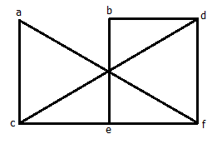
- Đồ thị G là đồ thị gì ? Giải thích ? Hãy cho biết bậc của các đỉnh đồ thị ? (1 điểm)
- Hãy nêu hai chu trình trong đồ thị này ? (Dưới dạng thứ tự đỉnh) (1 điểm)
Câu 2 (2 điểm): Duyệt đồ thị bằng thuật toán BFS xuất phát từ đỉnh 1 của đồ thị G như hình vẽ sau:
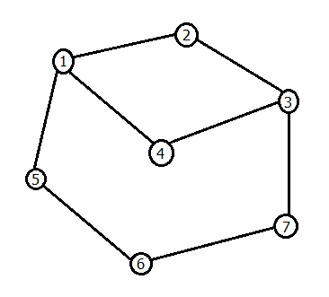
Câu 3 (2 điểm): Cho đồ thị G như hình sau:
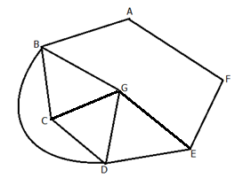
- Đồ thị G có là đồ thị Euler không ? Tại sao ? Tìm một đường đi Eluler. (1.5 điểm).
- Hãy tìm một chu trình Hamilton. (0.5 điểm).
Câu 4 (2 điểm): Tìm cây khung nhỏ nhất bằng thuật toán Krusksal của đồ thị G? Vẽ cây khung nhỏ nhất ? Cho đồ thị G như hình sau:
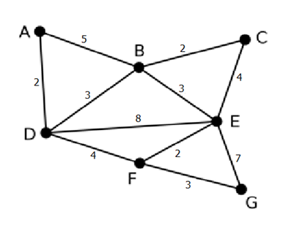
Câu 5 (2 điểm): Một học kỳ thi 6 môn với thông tin như sau:
- Môn 1: có các sinh viên A, G, H thi
- Môn 2: có các sinh viên A, C, E thi
- Môn 3: có các sinh viên B, C, D thi
- Môn 4: có các sinh viên D, E, F thi
- Môn 5: có các sinh viên G, F, I thi
- Môn 6: có các sinh viên B, I, H thi
Hãy xếp lịch thi thành các đợt. Sao cho lịch thi không có sinh viên nào bị trùng buổi thi trong những môn đăng ký?
---HẾT---
TRƯỞNG KHOA TRƯỞNG BỘ MÔN GIẢNG VIÊN RA ĐỀ
(Ký tên và ghi rõ họ tên) (Ký tên và ghi rõ họ tên) (Ký tên và ghi rõ họ tên)

UBND THÀNH PHỐ HỒ CHÍ MINH | CỘNG HÒA XÃ HỘI CHỦ NGHĨA VIỆT NAM
TRƯỜNG CAO ĐẲNG KỸ THUẬT | Độc lập - Tự do - Hạnh phúc
LÝ TỰ TRỌNG TP. HỒ CHÍ MINH

ĐÁP ÁN ĐỀ THI KẾT THÚC HỌC PHẦN LÝ THUYẾT
HỌC KỲ: I NĂM HỌC: 2015 – 2016

Bậc đào tạo: Cao đẳng Kỹ thuật
Học phần: Lý Thuyết Đồ Thị
Lớp: 13CĐ_TM Ngày thi: ____ / ____ / 2015
Thời gian thi: 90 phút (không kể thời gian phát đề)
Đề số 1
(Thí sinh không sử dụng tài liệu)

Câu | Ý | Đáp án | Điểm
1 |  |  | 2,0
 | a | - Đồ thị G là đồ thị đơn vô hướng vì các cạnh vô hướng, không khuyên, không lặp.  - Bậc các đỉnh của đồ thị:  deg(a)=2, deg(b)=2, deg(c)=3, deg(d)=3, deg(e)=3,deg(f)=3. | 0,5  0,5
 | b | - Chu trình 1: (a,f,e,c,a).  - Chu trình 2: (b,d,f,e,b).  - Mỗi chu trình mà sinh viên nêu sẽ được 0.5 điểm.  - Chu trình bắt đầu tại 1 đỉnh sau đó đi qua một số đỉnh và quay về đỉnh xuất phát. | 0,5  0,5
2 |  |  | 2,0
 |  | - Bắt đầu BFS(1)  - Hàng đợi: 2, 4, 5.  - Đỉnh đã duyệt: 1.  - Chọn đỉnh 2: BFS(2).  - Hàng đợi: 4, 5, 3.  - Đỉnh đã duyệt: 1, 2.  - Chọn đỉnh 4: BFS(4).  - Hàng đợi: 5, 3, 3  - Đỉnh đã duyệt: 1, 2, 4.  - Chọn đỉnh 5: BFS(5).  - Hàng đợi: 3, 3, 6  - Đỉnh đã duyệt: 1, 2, 4, 5.  - Chọn đỉnh 3: BFS(3).  - Hàng đợi: 3, 6, 7  - Đỉnh đã duyệt: 1, 2, 4, 5, 3.  - Chọn đỉnh 3: BFS(3).  - Hàng đợi: 6, 7, 7  - Đỉnh đã duyệt: 1, 2, 4, 5, 3.  - Chọn đỉnh 6: BFS(6).  - Hàng đợi: 7, 7, 7  - Đỉnh đã duyệt: 1, 2, 4, 5, 3, 6.  - Chọn đỉnh 7: BFS(7).  - Hàng đợi: 7, 7  - Đỉnh đã duyệt: 1, 2, 4, 5, 3, 6, 7.  - Chọn đỉnh 7: BFS(7).  - Hàng đợi: 7  - Đỉnh đã duyệt: 1, 2, 4, 5, 3, 6, 7.  - Chọn đỉnh 7: BFS(7).  - Hàng đợi: rỗng  - Đỉnh đã duyệt: 1, 2, 4, 5, 3, 6, 7.  - Kết thúc thuật toán do đã duyệt hết đỉnh trong đồ thị.  - Kết quả đỉnh đã duyệt BFS-Đệ quy: 1, 2, 4, 5, 3, 6, 7. | 0,15  0,15  0,15  0,15  0,15  0,15  0,15  0,15  0,15  0,15  0.5
3 |  |  | 2,0
 | a | - Đồ thị G là đồ thị Eluler vì mọi đỉnh đều có bậc chẵn.  - Chu trình Eluler: A,B,C,D,G,B,D,E,F,A. (Ngoài ra còn những kết quả khác). | 1.0  0,5
 | b | - Chu trình Hamilton: E,G,D,C,B,A,F,E. (Còn những đáp án khác). | 0,5
4 |  |  | 2,0
 |  | - Liệt kê từng bước tìm cây khung nhỏ nhất bằng thuật toán Krusksal  - Xét cạnh (A,D): Chọn đưa vào cây khung, T={(A,D)}  - Xét cạnh (B,C): Chọn đưa vào cây khung, T={(A,D),(B,C)}  - Xét cạnh (F,E): Chọn đưa vào cây khung, T={(A,D),(B,C),(F,E)}  - Xét cạnh (B,D): Chọn đưa vào cây khung, T={(A,D),(B,C),(F,E),(B,D)}  - Xét cạnh (B,E): Chọn đưa vào cây khung, T={(A,D),(B,C),(F,E),(B,D), (B,E)}  - Xét cạnh (G,F): Chọn đưa vào cây khung, T={(A,D),(B,C),(F,E),(B,D), (B,E),(G,F)}  - Thuật toán dừng vì đã vì đã tìm đủ n-1 cạnh để đưa vào cây T.  - Kết luận:  - Cây khung ngắn nhất theo thuật toán Krusksal là T={(A,D), (B,C), (F,E), (B,D), (B,E), (G,F)}  - Trọng lượng cây khung nhỏ nhất: W(T) = 15. | 0,5  0,1  0,1  0,1  0,1  0,1  0,1  0,1  0,3
  Cạnh | (A,D) | (B,C) | (E,F) | (B,D) | (B,E) | (G,F) | (C,E) | (D,F) | (A,B)
  Trọng số | 2 | 2 | 2 | 3 | 3 | 3 | 4 | 4 | 5
  Cạnh | (E,G) | (D,E)
  Trọng số | 7 | 8
 |  | - Vẽ cây khung  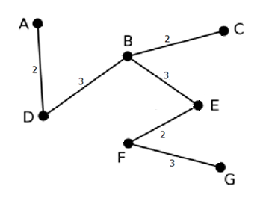 | 0,5
5 |  |  | 2,0
 |  | - Vẽ đồ thị  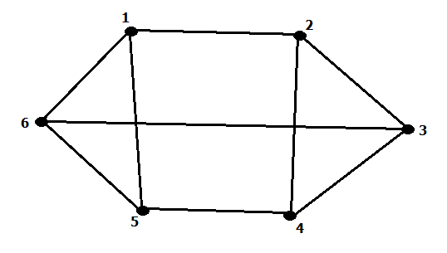 | 0,5
 |  | Tô màu đồ thị với danh sách màu: Đỏ, Xanh, Vàng.  - Đỉnh 1: Đỏ  - Đỉnh 2: Xanh (do kề đỉnh 1 màu Đỏ)  - Đỉnh 3: Đỏ (do kề đỉnh 2 màu Xanh)  - Đỉnh 4: Vàng (do kề đỉnh 2 Đỏ, đỉnh 3 Xanh)  - Đỉnh 5: Xanh (do kề đỉnh 1 Đỏ, đỉnh 4 Vàng)  - Đỉnh 6: Vàng (do kề đỉnh 1, 3 đỏ, đỉnh 5 Xanh) | 1,0
 |  | 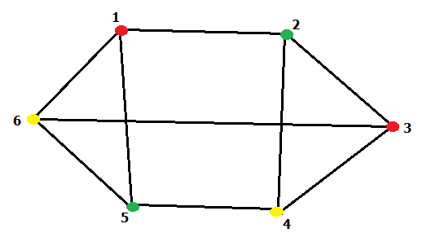
 |  | Kết luận: Lịch thi của sinh viên được xếp thành 3 đợt như sau: | 0,5
  Đợt thi | Môn thi
  1 | 1, 3
  2 | 2, 5
  3 | 4, 6

NỘI DUNG

_______Hết_______
TRƯỞNG BỘ MÔN GIẢNG VIÊN RA ĐỀ
(Ký và ghi rõ họ tên) (Ký và ghi rõ họ tên)

